Arbeitsblatt

Sonnenschutz | Tischsprung
Die Klasse wird in 3 bis 5 Gruppen geteilt. Jede Gruppe wählt irgendein Objekt aus, das sie darstellt. Gleichzeitig werden die Tische von 1 (Start) bis X (Ende) nummeriert. Die Nummer X hängt davon ab, wie viele Tische im Klassenzimmer verfügbar sind oder wie lang das Spiel dauern soll.

Nun stellen Sie die erste Frage aus der untenstehenden Auflistung. Diese Frage finden Sie übrigens auch auf feel-ok.ch/tischsprung-sonnenschutz-1 (die Fragen können Sie an der Leinwand projizieren, was Ihre Arbeit mit diesem Spiel erleichtert).

Die Gruppen besprechen die Frage und schreiben ihre Antwort auf ein Blatt. Wenn alle Gruppen ihre Antwort geschrieben haben, lesen sie sie vor. Die Gruppen mit der richtigen Antwort können das Objekt, das sie darstellt, vom Tisch 1 zum Tisch mit der nächsthöheren Zahl verschieben. Das Spiel wird mit der nächsten Frage fortgesetzt. Die Gruppe, die als erste den Tisch X erreicht, hat gewonnen.

Dieses Spiel ähnelt dem Offline-Leiterspiel von feel-ok.ch, das Sie bei Interesse auf
feel-ok.ch/+leiterspiel finden.

Wenn das Spiel fertig ist, können Sie dieses Arbeitsblatt mit den Lösungen verteilen.

Quellen
(1) » feel-ok.ch/sonnenschutz | (3) » feel-ok.ch/sonnenschutz-3
(4) » feel-ok.ch/sonnenschutz-4 | (6) » feel-ok.ch/sonnenschutz-6
(7) » feel-ok.ch/sonnenschutz-7 | (8) » feel-ok.ch/sonnenschutz-8
(9) » feel-ok.ch/sonnenschutz-9

Fragen und Antworten | Siehe auch feel-ok.ch/tischsprung-sonnenschutz-1
 | Frage | Richtige Antwort | Quelle
1 | Ohne Sonnenschutz ist ein schmerzhafter Sonnenbrand eine mögliche Folge. Welche Strahlung verursacht den Sonnenbrand?  Zur Auswahl habt ihr drei Antworten:  a) Die kurzwellige UV-Strahlung  b) Das sichtbare helle Licht der Sonne  c) Die warme Infrarotstrahlung | a) Die UV-Strahlung  Sie können die Abbildung auf  feel-ok.ch/sonnenschutz-7 des elektromagnetischen Spektrums zeigen, um die Unterschiede zwischen UV-Strahlung, sichtbarem Licht und Infrarotstrahlung zu erklären.  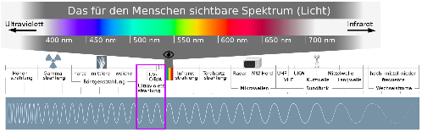 | (7)
2 | Ist ein Sonnenbrand im Sommer möglich, auch wenn sich die Haut kalt anfühlt, z.B. wegen dem auffrischenden Wind oder weil man sich in einem Fluss/See aufhält? | Ja. Die UV-Strahlung verursacht den Sonnenbrand und nicht die Wärme der Sonne. Die UV-Strahlung kann man weder sehen noch auf irgendeine Weise direkt spüren. | (7)

3 | Wie kannst du dich gegen die UV-Strahlung der Sonne schützen? Nenne 2 bewährte Massnahmen. | - In den Schatten gehen, vor allem zwischen 11 und 15 Uhr (das ist die wichtigste Empfehlung)  - Kleider, Hut und Sonnenbrille tragen  - Sonnencreme auftragen | (4)
4 | Sollte man sich im Sommer auch bei bedecktem Himmel gegen die Sonnenstrahlung schützen? | Ja. Auch bei bedecktem Himmel dringen bis zu 80% der UV-Strahlen durch die Wolkendecke. Deshalb gilt auch dann – schützen wie bei Sonne! | (7)
5 | In welche Gruppen werden die UV-Strahlen unterteilt?  Zur Auswahl habt ihr drei Antworten:  a) Heisse, warme und kalte UV-Strahlung  b) Gesunde, neutrale und schädliche UV-Strahlung  c) UVA-, UVB- und UVC-Strahlung | c) UVA-, UVB- und UVC-Strahlung  Die Wellenlänge bestimmt die Kategorie.  Für die folgende Ergänzung können Sie das Bild auf  feel-ok.ch/sonnenschutz-7 zeigen.  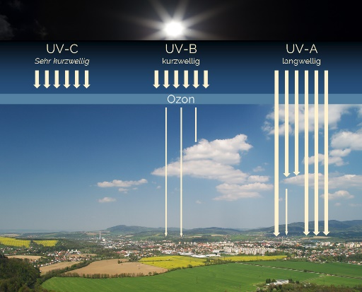  UVA erreicht weitgehend unbehindert die Erde.  UVB wird zu einem grossen Teil, aber nicht ganz von der Atmosphäre absorbiert.  UVC erreicht die Erde nicht.  Aus diesem Grund werden auf den Sonnencreme-Produkten UVA und UVB genannt, falls eine Creme dagegen Schutz bietet.  UVC wird nicht genannt, weil sie die Erdoberfläche nicht erreicht. | (7)

6 | LSF heisst Lichtschutzfaktor. SPF heisst «Sun Protection Factor». LSF und SPF bedeuten dasselbe.  Auf Sonnencremen-Produkte erscheint oft die Abkürzung LSF oder SPF begleitet von einer Zahl, wie z.B. 50. Was bedeutet in diesem Fall die Zahl 50?  Zur Auswahl habt ihr drei Antworten:  a) Man ist während 50 Minuten von der Sonne geschützt.  b) Es dringt theoretisch nur 1⁄50 der UVB-Strahlung auf die Haut.  c) Diese Creme sollte ab dem 50. Breitengrad der Erde genutzt werden, weil ab dieser Position die Strahlung besonders intensiv ist. | b) Es dringt theoretisch nur 1⁄50 der UVB-Strahlung auf die Haut, vorausgesetzt, dass die Creme in ausreichender Menge aufgetragen wird, was leider längst nicht alle tun.  Wir empfehlen einen Schutzfaktor von mindestens 15. In den Bergen oder im bzw. auf dem Wasser einen Sonnenschutz mit 50 LSF.  Falls jemand fragt: Der 50. Breitengrad befindet sich in der Nähe von Frankfurt (Mitte Deutschland), also nördlich der Schweiz (= 47. Breitengrad). | (8)
7 | Wie reagiert die Haut, wenn sie in Kontakt mit UV-Strahlen kommt?  Zur Auswahl habt ihr drei Antworten:  a) Sie wird braun, weil die Pigmentzellen den Farbstoff Melanin als Schutz bilden.  b) Die Blutgefässe verengen sich, um zu verhindern, dass die UV-Strahlung wichtige Organe wie Herz und Lunge schädigt.  c) Die Körperbehaarung wird heller, um mehr UV-Strahlen zu absorbieren. | a) Sie wird braun, weil die Pigmentzellen den Farbstoff Melanin als Schutz bilden. | (1)
8 | Welche gravierenden Krankheiten können auftreten, wenn man sich nicht genügend gegen die Sonnenstrahlung schützt? Nenne mindestens eine davon. | Hautkrebs (z.B. Melanom, schwarzer Hautkrebs, heller Hautkrebs, Basaliom, Spinaliom)  Grauer Star (eine Augenkrankheit mit Trübung der Linse) | (1) (3)
9 | Wie viele Personen in der Schweiz haben Hautkrebs? | Die genaue Zahl ist nicht bekannt. Man schätzt – aufgerundet - zwischen 23'000 und 28'000 Personen. Dazu gezählt werden Menschen mit einem schwarzen oder einem weissen Hautkrebs. | (3)
10 | Warum kann die UV-Strahlung Hautkrebs verursachen?  Zur Auswahl habt ihr drei Antworten:  a) Weil die UV-Strahlung die Erbsubstanz (DNA) der Hautzellen beschädigt.  b) Weil die UV-Strahlung verhindert, dass sich neue Hautzellen bilden können.  c) Weil die UV-Strahlung Hautzellen verschmilzt. | a) Weil die UV-Strahlung die Erbsubstanz (DNA) der Hautzellen beschädigt. | (7)

11 | Wann sollte man unbedingt ein Muttermal von einem Arzt oder von einer Ärztin abklären lassen, weil es sich vielleicht um Hautkrebs handelt?  Zur Auswahl habt ihr drei Antworten:  a) Wenn sich ein Muttermal in Form und Farbe deutlich von den anderen unterscheidet oder sich verändert, zum Beispiel zu bluten beginnt oder juckt.  b) Wenn ein Muttermal eine regelmässige, symmetrische Form, klare Ränder und eine einheitliche Färbung hat.  c) Wenn man an der Stelle, wo sich ein Muttermal befindet, einen Sonnenbrand hat. | a) Wenn sich ein Muttermal in Form und Farbe deutlich von den anderen unterscheidet oder sich verändert, zum Beispiel zu bluten beginnt oder juckt.  An dieser Stelle können Sie die Bilder auf  feel-ok.ch/sonnenschutz-3 zeigen (siehe «Verdächtige und harmlose Muttermale»).  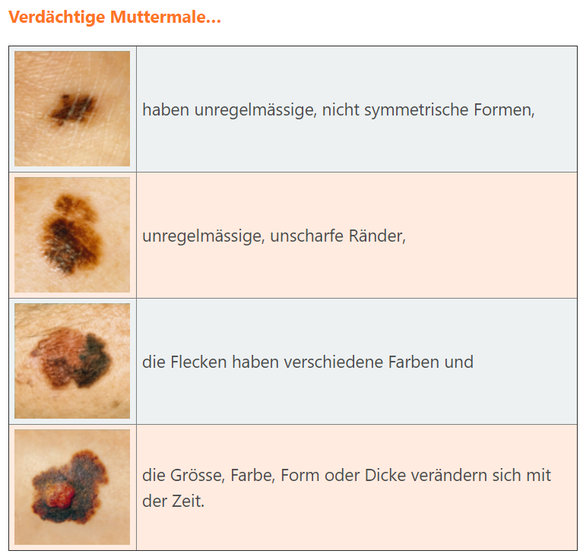  Teilen Sie auch mit: Für eine korrekte Diagnose braucht man eine medizinische Abklärung. | (3)
12 | Welche Brille bietet den besten Schutz gegen die UV-Strahlung der Sonne? Diese mit einem dunklen Tönungsgrad oder diese mit hellen / durchsichtigen Gläsern? | Der UV-Schutz ist unabhängig vom Tönungsgrad; auch helles oder durchsichtiges Glas kann hundertprozentigen UV-Schutz bieten. Achte beim Kauf auf das CE-Zeichen und den Vermerk «100 % UV»! | (4)
13 | Welche Körperstellen sind besonders sonnenexponiert und gehen manchmal vergessen, wenn man sich eincremt?  Nenne mindestens zwei von diesen Körperstellen. | Kopfhaut, Nacken, Lippen, Nase, Ohren, Fussrücken. | (4)

14 | Wo findet man die Prognose der UV-Belastung für den aktuellen und für den kommenden Tag?  Zur Auswahl habt ihr drei Antworten:  a) Auf sonnenprognose.ch  b) Auf UV-gutzuwissen.ch  c) Auf meteoschweiz.admin.ch | c) Auf meteoschweiz.admin.ch  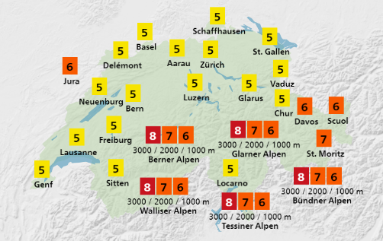  Wir empfehlen Ihnen, die Adresse zu öffnen und die Bedeutung der Zahlen zu erklären, nämlich:  - 1-2 | Kein Schutz erforderlich  - 3-5 | Mittlere UV-Belastung | Hut, T-Shirt, Sonnenbrille und Sonnencreme sind erforderlich (Grundschutz)  - 6-7 | Hohe UV-Belastung | Grundschutz + zwischen 11 und 15 Uhr im Schatten bleiben.  - 8-10 | Sehr hohe UV-Belastung | Grundschutz + Schatten generell der Sonne vorziehen. Aufenthalt im Freien reduzieren.  - 11 | Extreme UV-Belastung | Grundschutz + im Schatten bleiben. Aufenthalt im Freien möglichst vermeiden. | (6)
15 | Welche Organisation bietet Beratung und Informationen, wenn man zu Hautkrebs oder Sonnenschutz mehr erfahren will?  Zur Auswahl habt ihr drei Antworten:  a) Krebsliga  b) Lungenliga  c) Bundesamt für Gesundheit | c) Krebsliga  Sie können auf die Seite  feel-ok.ch/sonnenschutz-9 verweisen. Diese bietet eine Reihe von Broschüren zum Thema Sonnenschutz und Hautkrebs.  Zudem findet man die Adressen der regionalen Krebsligen, welche Beratung bieten, falls man Fragen zu Hautkrebs oder zu anderen Krebsarten hat. | (9)

Dieses Arbeitsblatt finden Sie auf feel-ok.ch/+sonnenschutz

